МУНИЦЫПАЛЬНОЕ БЮДЖЕТНОЕ ОБРАЗОВАТЕЛЬНОЕ УЧРЕЖДЕНИЕ ДОПОЛНИТЕЛЬНОГО ОБРАЗОВАНИЯ
«ДОМ ДЕТСКОГО ТВОРЧЕСТВА РУДНИЧНОГО РАЙОНА ГОРОДА КЕМЕРОВО»

Профориентационная игра
«Марафон профессий»
(для учащихся 6-8 классов)

Методическая разработка

Составитель:
Ратникова Татьяна Анатольевна,
педагог дополнительного образования

Кемерово, 2019
ПОЯСНИТЕЛЬНАЯ ЗАПИСКА
Цель – профориентационная работа со школьниками.
Задачи:
- познакомить учащихся с «житейским» способом выбора профессии;
- информировать их о качествах, присущих людям различных профессий;
- воспитывать уважительное отношение к труду, к людям труда;
- способствовать развитию внимания, умения работать в коллективе.
Метод организации занятия: познавательная игра.
Форма организации образовательного процесса: индивидуально-групповая.
Материально-техническое оснащение: классно-урочная аудитория, столы, стулья, доска, магниты.
Дидактическое обеспечение: разработка занятия, раздаточный материал для каждой группы, иллюстративный материал для демонстрации.

План занятия
- Вступительное слово.
- Беседа по теме занятия.
- Разминка «Характеристика профессий».
- Задание 1-4.
- Физкультминутка.
- Задание 5-6.
- Заключительная часть.
- Рефлексия. Итоговый круг с высказываниями участников.

«Самый несчастный из людей тот,
для которого в мире не оказалось работы»
А.П. Чехов
ХОД ЗАНЯТИЯ:
Вступительное слово
Здравствуйте, дорогие ребята, мне очень приятно видеть вас всех на нашем занятии! Самоопределение в жизни – это очень ответственный выбор, который может существенно повлиять на дальнейший жизненный путь каждого из вас.
Я считаю, что выбор профессии – это один из самых важных шагов, который делает каждый человек. От того, каким он будет – этот первый шаг – зависит многое.
Беседа по теме занятия
Существует множество (более 10 тыс.) разнообразных профессий и специальностей. Возможно, необычных для нашего региона, но востребованных в стране и мире.
Вряд ли кто из вас мечтает стать космонавтом, разведчиком, балериной, а тем более – полярником или мультипликатором. Основная масса нынешних выпускников скорее всего выберет более обыденную профессию.
Давайте мы выясним, почему же так происходит и что влияет на наш выбор.
Как мы уже говорили, существует много подходов к выбору профессии, но мы с вами сегодня воспользуемся самым приемлемым для нас – житейским.
Само слово житейский говорит за себя. Это не научный специфический подход, а то, чем люди руководствуются в повседневной жизни, исходя из существующих обстоятельств, своего опыта и возможностей.
Итак, что же мы должны учитывать при выборе профессии, следуя этому методу? Приложение 1, (вывешивается последовательно на доску).
- Востребованность на рынке труда.
- Доходность.
- Требования к физическим способностям, здоровью (космонавт, водолаз).
- Нервно-эмоциональная напряженность (милиционер, учитель, МЧС, шахтер).
- Образованность (врач, учитель, психолог, ученый).
- Возможность проявить творчество (художник, поэт, танцор, дизайнер, парикмахер, портной).
- Положительное влияние на семейную жизнь.
- Общение в труде (работа в коллективе или индивидуальная работа).
- Возможность карьерного роста (важно или не важно).
В нашем регионе большую роль играет пункт: “востребованность на рынке труда”. Вот именно поэтому вы и не мечтаете стать полярниками и балетмейстерами, а выбираете более знакомые вам профессии.
Сегодня мы проведем игровую программу «Марафон профессий», где вам необходимо будет проявить свое знание профессий, логическое мышление, память и внимание.
Предлагаю разделиться на команды (деление на команды повышает активность учащихся).
Разминка «Характеристика профессий»
Давайте выясним, насколько вы информированы о мире профессий, много ли профессий вы знаете. Сейчас вам будут предложены некоторые необычные характеристики профессий, а вы должны назвать те профессии, которые, по-вашему, в наибольшей степени соответствуют данной характеристике. Например, характеристика – самая денежная профессия. Какие профессии являются самыми денежными? Ответ: банкир. Итак, слушайте характеристики. Приложение 2.
Задание 1 «Собери пословицу»
Команды должны собрать пословицы. Выигрывает та команда, которая справилась с заданием быстрее и правильнее. Приложение 3.
Задание 2 «Назови профессию»
А теперь сменим задание: я прошу Вас назвать профессию, начинающуюся с первой буквы Вашего имени (например, Алёна – архитектор) и т.д. побеждает та команда, в которой названо больше профессий.
Задание 3 «Узнай профессию»
Необходимо назвать профессию по набору инструментов, изображенных на картинке. Приложение 4.
Задание 4 «Профессия, специальность, должность»
Обсуждение значения слова профессия (использование толкового словаря С.И. Ожегова):
Профессия – основной вид трудовой деятельности человека.
Профессия, когда люди заняты одним видом труда, требующих определенной подготовки и является источником существования.
Врач – лечит людей. Учитель – учит детей.
А директор – это профессия? Кроме понятия – профессия, есть еще и понятие – должность.
Должность – служебное место, связанное с исполнением определенных обязанностей. На должность выбирают ответственных, добросовестных людей. Кого у нас выбирают, назначают? Президента. Губернатора. Директора. Завуча.
Задание: распределить предложенные слова по столбикам профессия-специальность-должность. Приложение 5.
Физкультминутка Упражнения на снятие общего напряжения, гимнастика для глаз. Приложение 6.
Задание 5 «Профессии умственного и физического труда»
На столах у вас лежат карточки с названиями профессий. Сгруппируйте их так, чтобы в первую группу вошли профессии, связанные с умственным трудом, а во вторую – профессии физического труда. Приложение 7.
Задание 6 «Профессиональные качества”
Каждая профессия требует набора определенных качеств, которыми должен обладать представитель данной профессии.
Сейчас мы выясним качества, присущие этим профессиям. (Учащиеся самостоятельно анализируют и перечисляют качества заданных профессий. Запись осуществляется на доске). Приложение 8.
А теперь по перечисленным качествам угадайте профессию. Учитель перечисляет профессиональные качества, а дети угадывают и называют профессию. Приложение 9.
Какая картина вырисовывается перед нами? Казалось бы – такие разные профессии, а качества повторяются.
Это значит, что кроме узкой специализации, человек должен быть всесторонне развитым.
Заключительная часть
Рефлексия. Итоговый круг с высказываниями участников.
Я думаю, что все сегодня продемонстрировали много знаний о профессиях, свою эрудицию, находчивость и чувство юмора. Поэтому в нашем споре все оказались победителями. А на протяжении всей игры вы испытали много чувств, мыслей, сделали для себя какие-то выводы. Сейчас каждому из вас будет дана возможность высказаться по этому поводу. А если кто-то разволнуется, то ему могут помочь вопросы на слайде. Можно выбрать, на какой из них вам хочется ответить.
Вопросы для рефлексии:
- Что понравилось?
- Что было полезным?
- Какие чувства вас посетили?
- Какие выводы можно сделать для себя?
Приложение 1
Что необходимо учитывать при выборе профессии?
Востребованность на рынке труда

Доходность

Требования к физическим способностям, здоровью
(космонавт, водолаз)

Нервно-эмоциональная напряженность
(милиционер, учитель, МЧС, шахтер)

Образованность
(врач, учитель, психолог, ученый)

Возможность проявить творчество
(художник, поэт, танцор, дизайнер, парикмахер, портной)

Положительное влияние на семейную жизнь

Общение в труде
(работа в коллективе или индивидуальная работа)

Возможность карьерного роста (важно или не важно)

Приложение 2
«Характеристики профессий»

- Самая зелёная профессия (садовник, лесник)
- Самая сладкая (пчеловод, кондитер, дегустатор, повар)
- Самая волосатая (парикмахер)
- Самая детская (воспитатель, помощник воспитателя)
- Самая ответственная (судья, прокурор, хирург)
- Самая смешная (клоун)
- Самая серьёзная (атомщик)
- Самая умная (учёный, профессор)
- Самая белая (врач)
- Самая зубастая (стоматолог)
- Самая начитанная (библиотекарь)
- Самая требовательная (тренер)
- Самая высокая (монтажник-высотник)
- Самая быстрая (гонщик)
- Самая техническая (инженер-конструктор)
- Самая свободная (художник)
- Самая смелая (милиционер)
- Самая общительная (журналист, экскурсовод, тренер, учитель, массовик-затейник...)
- Самая серьезная (сапер, хирург, разведчик, милиционер, политик, психолог...)

Приложение 3
«Пословицы: прочти и допиши»
- «Сделал дело ……………………… ……………………»
- «Терпение и труд ……… ………………………….»
- «Один с сошкой ……. ………….…. …… ……………….»
- «Без труда …… …………….. ………………… …… ………………...»
- «Одни в поле …… ………………………»
- «Делу — время, …… …………………. — …………..»
- «Без труда не вынешь …………. .…. ………………………»
- «Труд кормит, ..... …………… ………………………»
- «Больше дела, ……………………. ………………….»
- «Слезами делу …… …………………………..»
- «Кончил дело — …………… ……………………………….»
- «Птицу узнают в полете, а ……………. …… ……………………………»

Ответы – эталоны:
- «Сделал дело - гуляй смело»
- «Терпение и труд все перетрут»
- «Один с сошкой, а трое с ложкой»
- «Без труда не вытянешь и рыбку из пруда»
- «Один в поле не воин»
- «Делу – время, а потехе – час»
- «Без труда не вытянешь и рыбку из пруда»
- «Труд кормит, а лень портит»
- «Больше дела, меньше слов»
- «Слезами делу не поможешь»
- «Кончил дело – гуляй смело»
- «Птицу узнают по полету, а человека по труду»
Приложение 4
Узнай профессию по набору инструментов?

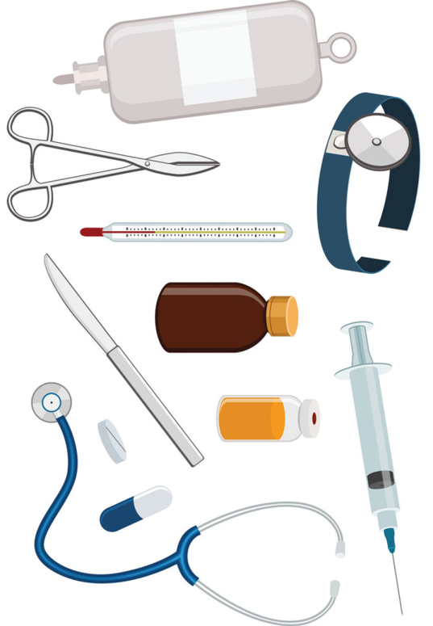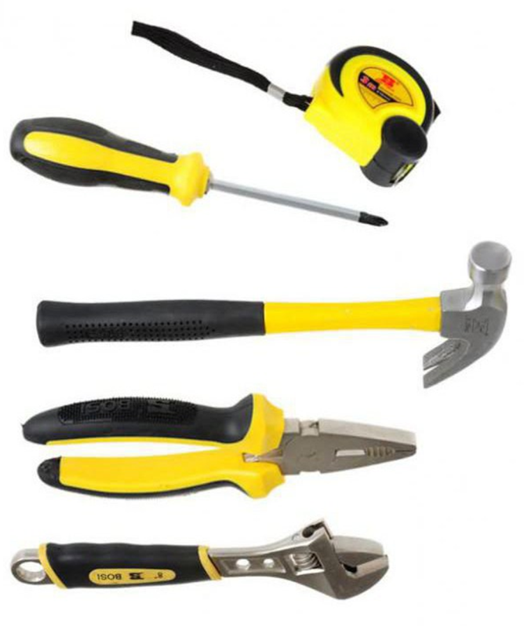
Рисунок 1 «Медицинский работник» Рисунок 2 «Механик»

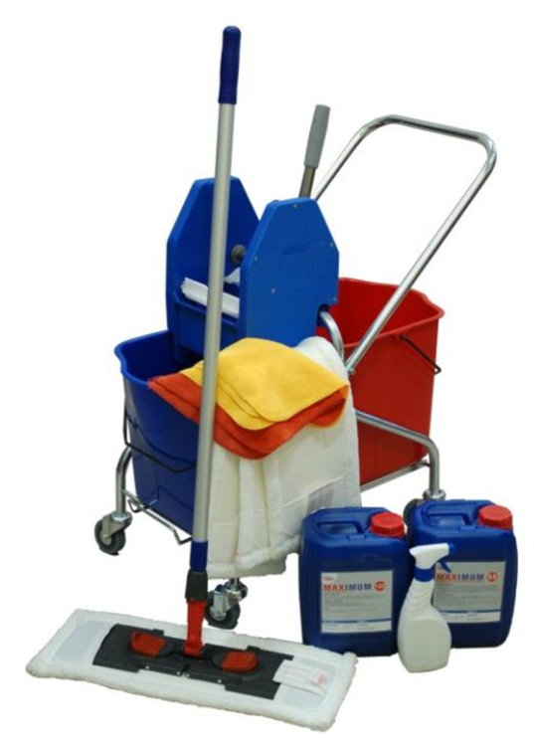
Рисунок 3 «Уборщица» Рисунок 4 «Шахтер»

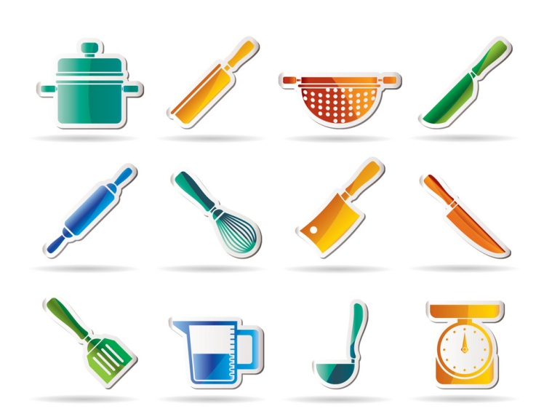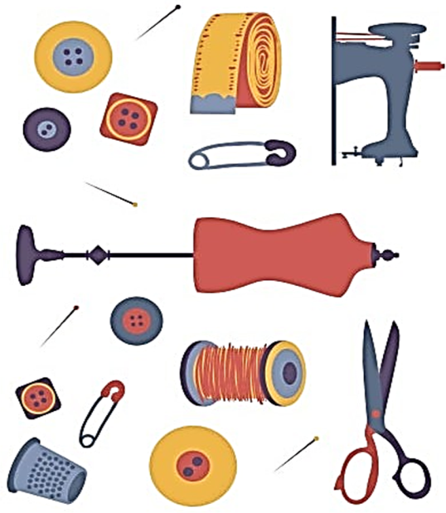
Рисунок 6 «Повар» Рисунок 7 «Портной»

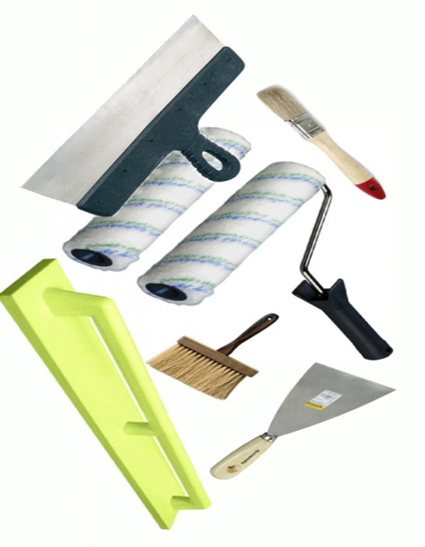
Рисунок 7 «Учитель» Рисунок 8 «Строитель»
Приложение 5
Профессия – специальность - должность
Распределить по столбикам:
Врач, заведующий, бухгалтер, директор, продавец, губернатор, строитель, президент, шахтер, завуч, бригадир, летчик.

Эталон – правильный ответ
профессия | специальность | должность
врач | бухгалтер | заведующий
продавец | кондитер | директор
учитель | завуч | губернатор
водитель | окулист | президент

Приложение 6
Физкультминутка

Приложение 7
Сгруппируйте названия профессий, связанные с умственным и физическим трудом.

Вариант 1
Металлург, журналист, шахтер, учитель, крановщик, экономист, дворник, сметчик, строитель, менеджер, электрик, аналитик, археолог, повар.
Вариант 2
Токарь, писатель, строитель, бухгалтер, учитель, экскурсовод, фермер, актер, библиотекарь, водитель, портной, сапожник, спасатель, врач

 | Профессии, связанные с умственным трудом | Профессии физического труда
1 вариант | журналист, учитель, экономист, сметчик, менеджер, аналитик, археолог, | Металлург, шахтер, крановщик, дворник, строитель, электрик, повар.
2 вариант | Писатель, бухгалтер, учитель, экскурсовод, актер, библиотекарь, врач | Токарь, строитель, фермер, водитель, портной, сапожник, спасатель.

Приложение 8
Профессиональные качества

ВРАЧ | УЧИТЕЛЬ | ЮРИСТ | ЭКОНОМИСТ
Гуманность | Любовь к детям | Честность | Терпение
Тактичность | Гуманность | Порядочность | Собранность
Интуиция | Образованность | Эрудированность | Информированность
Ответственность | Терпение | Знание законов | Коммуникабельность
Точность | Находчивость | Непредвзятость | Точность
Собранность | Самосовершенствование | Информированность | Образованность
Сила воли | Эрудированность | Тактичность | Находчивость
Информированность | Интуиция | Ответственность | Тактичность
Образованность | Воспитанность | Собранность | Интуиция
Жизнерадостность | Информированность | Коммуникабельность | Ответственность
Милосердие | Коммуникабельность | Интуиция | Порядочность
Ум | Милосердие |  | Умение оперировать цифрами, информацией

Приложение 9
По перечисленным качествам угадайте профессию

Физическая подготовка | Физическая подготовка
Дисциплина | Смелость
Решительность | Знание психологии
Находчивость | Находчивость
Самосовершенствование | Выдержка
Собранность | Самосовершенствование
Ответственность | Собранность
Отвага | Решительность
Патриотизм | Воображение
Знание техники и оружия | Артистичность
(ВОЕННЫЕ СПЕЦИАЛЬНОСТИ) | (КЛОУН)

Список литературы:

- Беспалько В.П. Слагаемые педагогической технологии. [Текст] / В.П. Беспалько – М.: Педагогика, 1989. – 190с.
- Буйлова Л.Н. Учебное занятие в учреждении дополнительного образования. – М.: ЦДЮТ «Бибирево», 2001.

